**КЕРІВНИЦТВО КОРИСТУВАЧА**

**Комплексна інформаційно-аналітична система управління фінансово-господарською діяльністю в м. Києві**

**версія 7.11.** **047.999**

На 10 аркушах

ЗМІСТ

1. РОБОТА З МОДУЛЯМИ 2

1.1. Система «Облік персоналу» 2

1.1.1. Облік праці й заробітної плати 2

1.1.1.1. Налаштування періодів перебування в зоні бойових дій для виконання перерахунків утримань військового збору та автоматичного нарахування надбавки. 2

1.1.1.2. Групове внесення періодів перебування в зоні бойових дій (БД) 5

1.1.1.3. Перерахунок надбавок і військового збору. 8

# **РОБОТА З МОДУЛЯМИ**

## **Система «Облік персоналу»**

## **Облік праці й заробітної плати**

## **Налаштування періодів перебування в зоні бойових дій для виконання перерахунків утримань військового збору та автоматичного нарахування надбавки.**

**Підстава:**

Закон «Про внесення змін до Податкового кодексу України щодо особливостей оподаткування військовим збором грошового забезпечення військовослужбовців та інших осіб, які беруть безпосередню участь в бойових діях в умовах воєнного стану» від 19.06.2022 р. [№ 2308-IX](https://ips.ligazakon.net/document/view/t222308?utm_source=buh.ligazakon.net&utm_medium=news&utm_campaign=LZtest&utm_content=cons12), який був опублікований у Голосі України 9 липня 2022 р. і набув чинності в цей же день.

Він передбачає, що тимчасово, на період дії правового режиму воєнного стану звільняються від оподаткування військовим збором доходи у вигляді грошового забезпечення військовослужбовців та працівників Збройних Сил України, Національної гвардії України, працівників правоохоронних органів, Служби безпеки України, Служби зовнішньої розвідки України, Державної прикордонної служби України, осіб рядового, начальницького складу, військовослужбовців, працівників Міністерства внутрішніх справ України, Управління державної охорони України, Державної служби спеціального зв'язку та захисту інформації України, інших утворених відповідно до законів України військових формувань та інших осіб на період їх безпосередньої участі в здійсненні заходів із забезпечення національної безпеки і оборони, відсічі і стримуванні збройної агресій росії.

В системі **Облік праці й заробітної плати/Параметри** відкрити модуль **Налаштування**. В пункті **Особовий** **рахунок** в параметрах налаштування закладок особового рахунку в таблиці **Розділи особового рахунку** встановити відмітки для закладок **Військовий облік** та **Військова служба.**

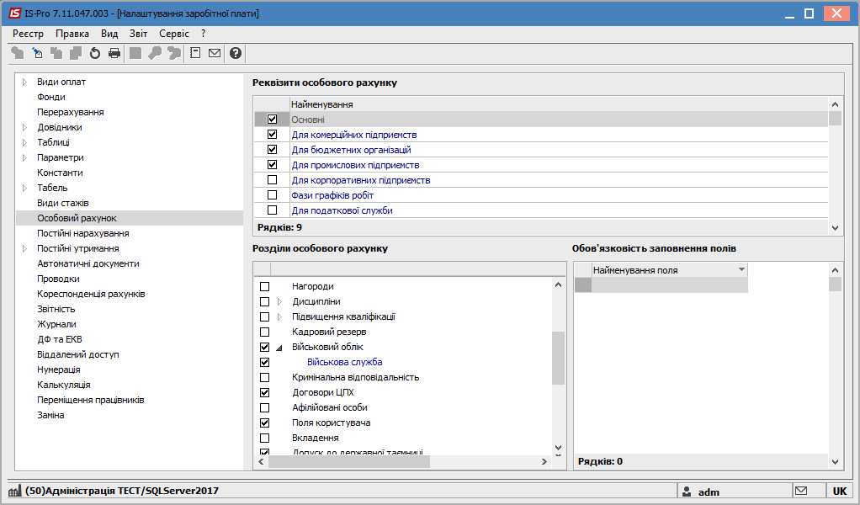

В пункті **Види оплат** відкрити групу **Надбавки та доплати** обрати /створити **Надбавку за перебування в зоні бойових дій**. Налаштувати згідно малюнків.

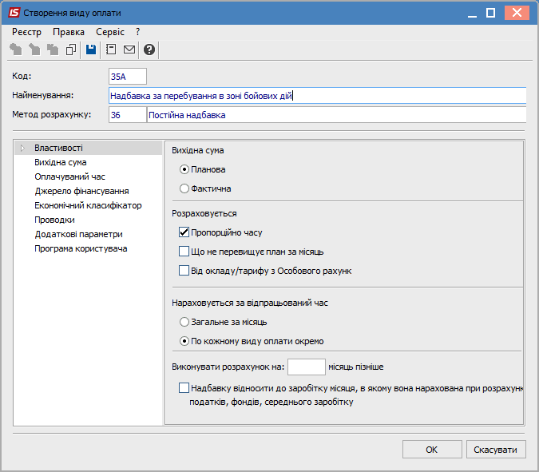

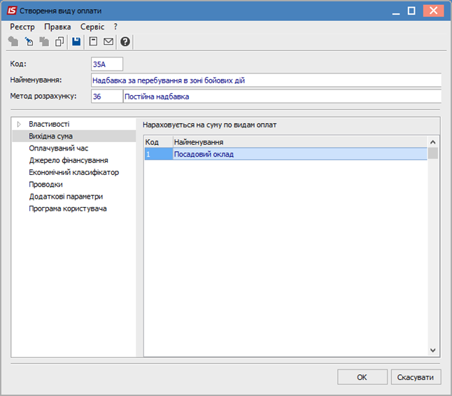

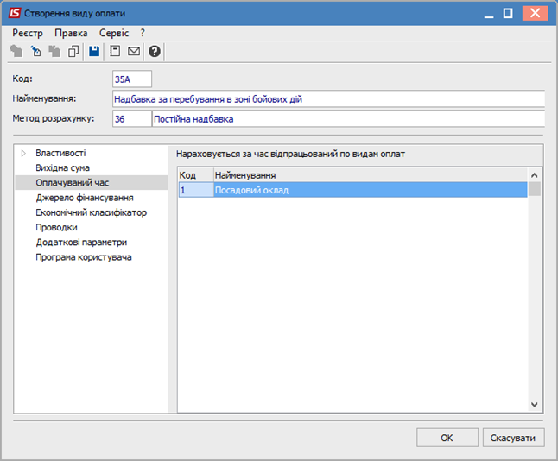

В пункті **Види оплат** відкрити групу **Податки** провести налаштування військового збору. Рекомендовано налаштування військового збору **МР 250** по обліковому періоду. При налаштуванні по розрахунковому періоду, перерахунки в зв’язку виключенням періодів перебування в зоні бойових дій, теж проводяться вірно.

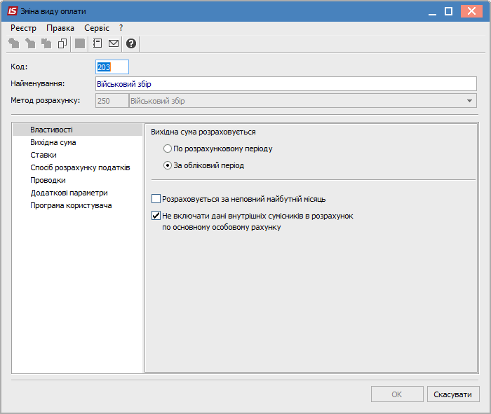

1. * + 2. **Групове внесення періодів перебування в зоні бойових дій (БД)**

В модулі **Особові рахунки працівників** в реєстрі особових рахунків відмітити військових, у яких період перебування в зоні БД однаковий.

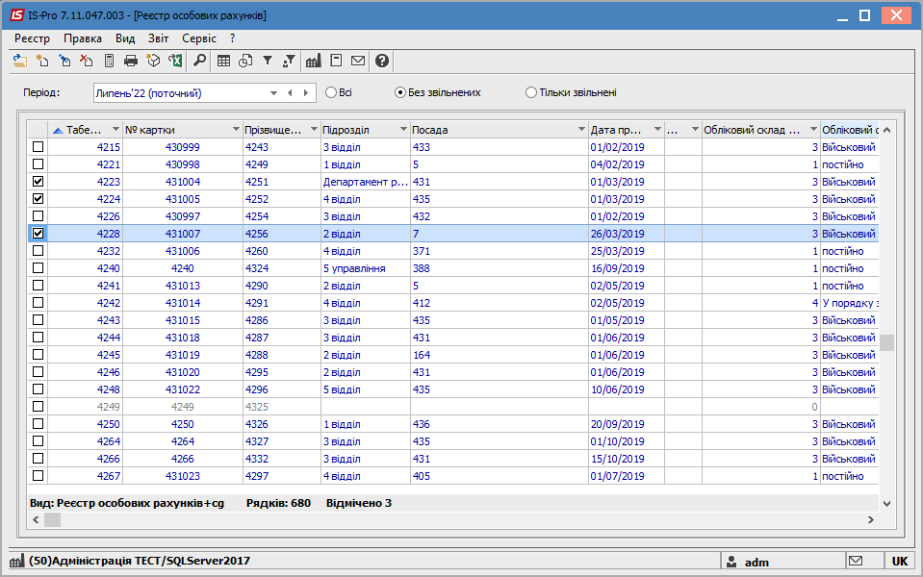

По пункту меню **Реєстр/Коригування картотеки** у пункті **Область коригування** обрати пункт **Військовий облік.**

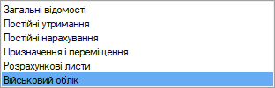

В цій області коригування є можливість внесення періодів перебування в зоні бойових дій, для заповнення розділу **Військовий облік» /Військова служба** пункту **Періоди перебування в зоні БД для ВЗ**.

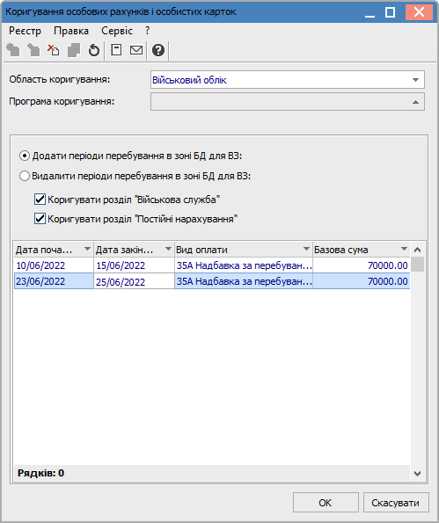

Якщо відмічено параметр **Коригувати розділ** **Військова служба**, то усім відміченим військовим будуть додані задані періоди перебування в зоні БД для ВЗ.

Якщо відмічено параметр **Коригувати розділ** **Постійні нарахування**, то за заданий період в табличній частині внести вид оплати даної надбавки, у полі **Базова сума** внести суму для в розрахунку за місяць, з якої розраховується сума надбавки за задані періоди. Після натискання кнопки **ОК** в розділі **Військова служба** особового рахунку створюються записи :

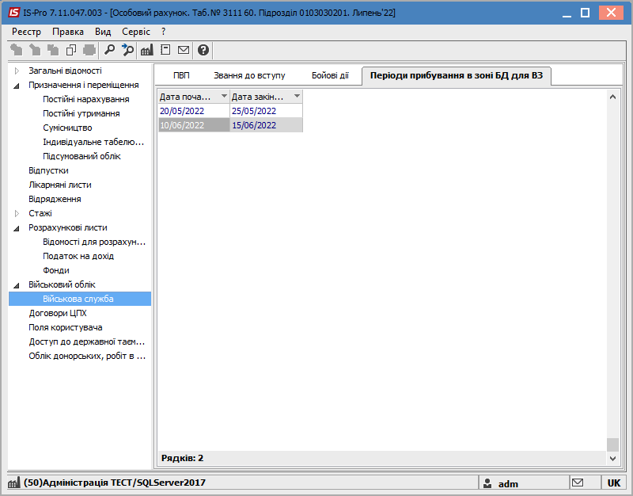

Ці записи доступні для редагування в індивідуальному порядку.

В розділі **Постійні нарахування** створюються записи обраної надбавки:

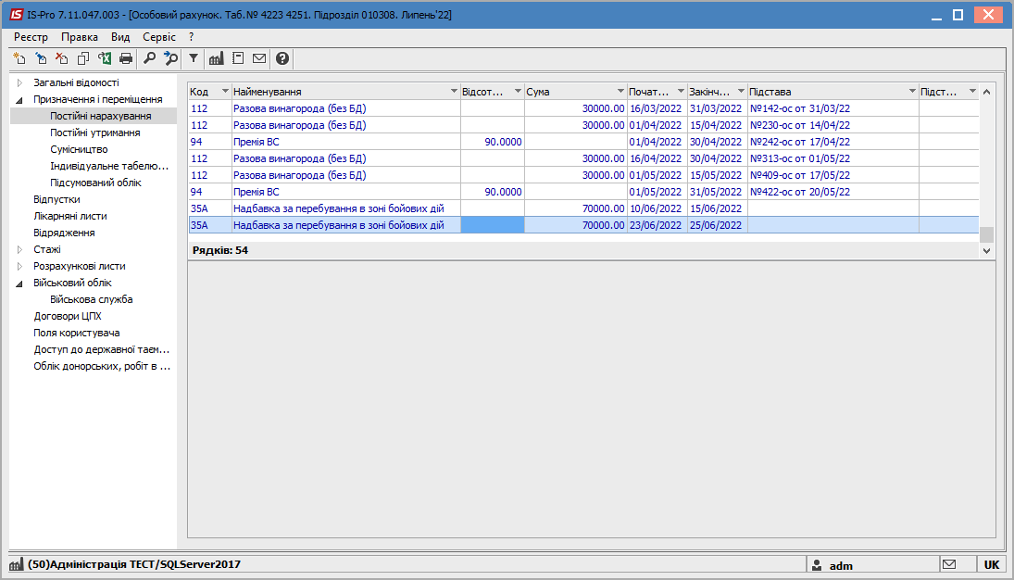

**УВАГА!** Періоди знаходження в зоні бойових дій при коригуванні картотеки потрібно вносити за кожний місяць окремо. Заборонено вносити запис с датою початку в одному місяці, а закінчення в іншому. Якщо період перебування в зоні БД, наприклад з 25.05.22 -03.06.22, то потрібно внести 2 періоди з 25.05.22 -31.05.22 та 01.06 22 – 03.06.22.

* + - 1. **Перерахунок надбавок і військового збору.**

Після групового заповнення дат початку та закінчення періодів перебування в зоні бойових дій реєстрі особових рахунків можна обрати вид реєстру **№16 Реєстр особових рахунків - Постійні нарахування.** Відсортувати дані цього реєстру по коду ВО **Надбавки за перебування в зоні бойових дій** та можна додатково по датах початку та закінчення:

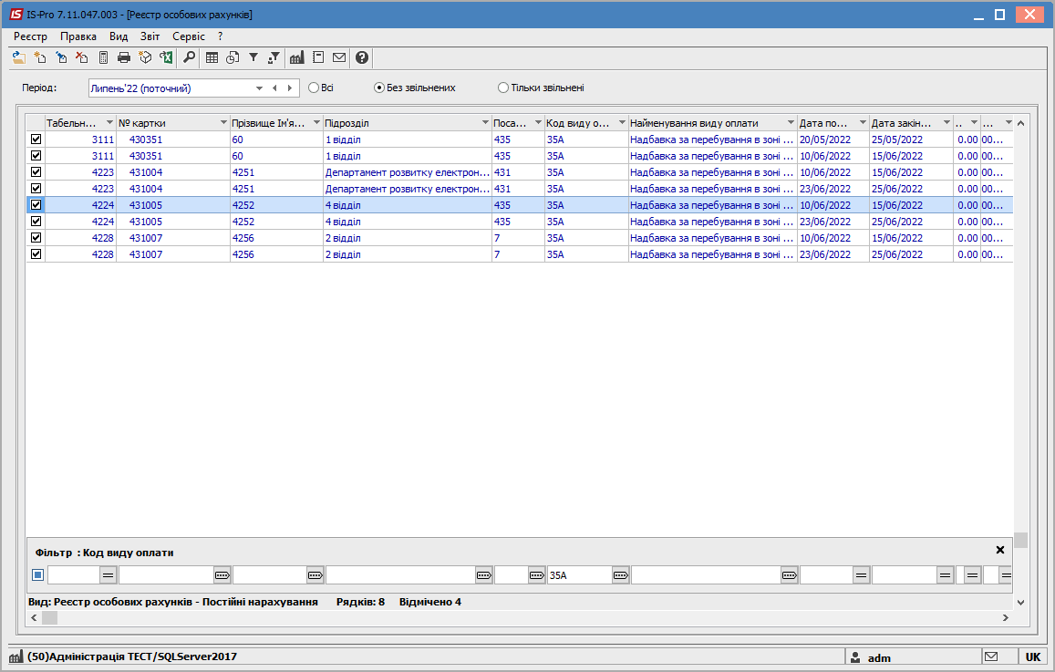

Внести відмітки по обраним працівникам і по пункту меню **Реєстр/Перерахунок зарплати** виконати перерахунок зарплати з мінімальної дати початку в цьому реєстрі. В даному прикладі

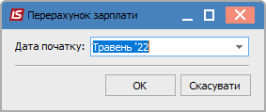

По вибраним працівникам буде виконано перерахунок з заданої дати:

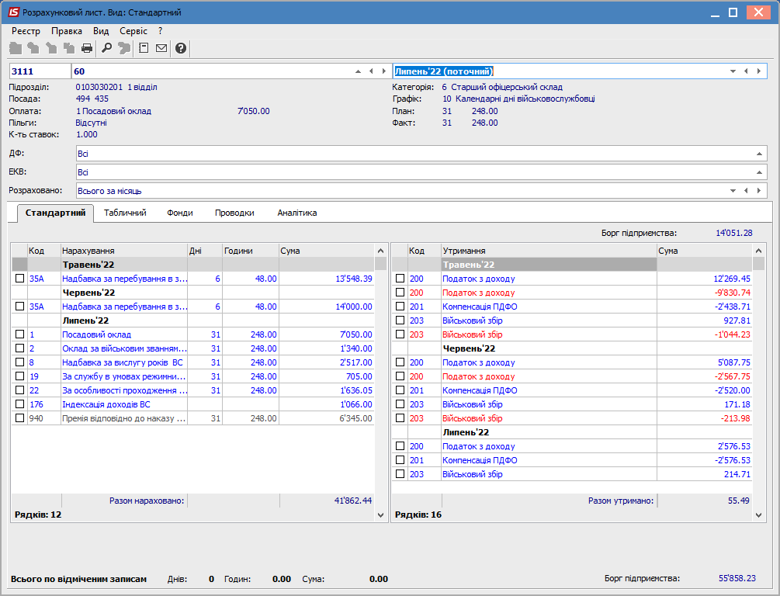

В результаті перерахунку будуть нараховані суми надбавки за перебування в зоні БД за задані дати в пропорції до відпрацьованого часу:

- Нарахування визначене на закладці "Нарахування" Особового рахунку.  
- Запис займає дні: 20-25  
  
ВИХІДНІ ДАНІ  
- Розрахунки зроблений  оплати "Посадовий оклад" в травні'22.  
- Підстава призначення відсутня.  
- Розрахунки за період: з 20 по 25 число  
- Вихідна сума визначена в Особовому рахунку: 70000  
- Робочий час  за планом  
  - Дні:  31  
  - Години: 248.00  
- Фактично відпрацьований час   
  - Дні:  6  
  - Години: 48.00  
  
РОЗРАХУНКИ  
- Надбавка розраховується пропорційно відпрацьованим дням  
  - Сума за день:  
    2258.064516 = 70000 / 31  
  - Сума за місяць:  
    13548.39 = 2258.064516 * 6

Також буде виконано перерахунок військового збору за задані періоди:

ВИХІДНІ ДАНІ  
- Розрахунки виконується від суми за обліковий період  
-+  Вихідна сума для розрахунків: 61854.14  
  -+  За квітень'22: 15000.00  
    - Разова винагорода (без БД): 15000.00  
  -+  За травень'22: 46854.14  
    - Оклад за військовим званням ВС: 1080.65  
       - із розрахунку виключається сума 259.35 за 6 днів перебування в зоні ООС  
    - Індексація доходів ВС: 736.30  
       - із розрахунку виключається сума 176.71 за 6 днів перебування в зоні ООС  
    - Надбавка за вислугу років ВС: 2029.84  
       - із розрахунку виключається сума 487.16 за 6 днів перебування в зоні ООС  
    - За особливості проходження служби ВС: 1319.40  
       - із розрахунку виключається сума 316.65 за 6 днів перебування в зоні ООС  
    - Матеріальна допомога для вирішення соціально-побут: 15800.85  
       - із розрахунку виключається сума 3792.20 за 6 днів перебування в зоні ООС  
    - За службу в умовах режимних обмежень ВС: 568.55  
       - із розрахунку виключається сума 136.45 за 6 днів перебування в зоні ООС  
    - Посадовий оклад: 5685.48  
       - із розрахунку виключається сума 1364.52 за 6 днів перебування в зоні ООС  
    - Премія ВС: 5116.94  
       - із розрахунку виключається сума 1228.06 за 6 днів перебування в зоні ООС  
    - Разова винагорода (без БД): 14516.13  
  
РОЗРАХУНКИ  
- Сума утримання:  
  927.81 = 61854.14 * 1.50% / 100%

**Примітка**. У разі необхідності, внесення, коригування, видалення даних по окремим військовим, їх можна коригувати на відповідних закладках особового рахунку індивідуально.

Результати перерахунків за минулі місяці не змінюються від кількості виконань цього перерахунку.

У цьому документі наведені приклади налаштувань при поточному липні 2022, але потрібно мати

на увазі, що закон набрав чинності 9 липня 2022, тому донарахування надбавок та перерахунки військового збору потрібно виконувати починаючі з серпня 2022 за липень за періоди після 9 липня 2022.